Информация об участии сотрудников
Управления Федерального казначейства по Костромской области
в памятных мероприятиях, посвященных 9 мая

9 мая 2026 года сотрудники Управления Федерального казначейства по Костромской области вместе с членами семей приняли участие в памятных мероприятиях, посвященных Дню Победы.
Сотрудники почтили память героев: возложили цветы к Вечному огню и посмотрели парад на площади Мира. Чтим память героев и передаем эту традицию следующим поколениям.
Гордимся историей, помним подвиг!
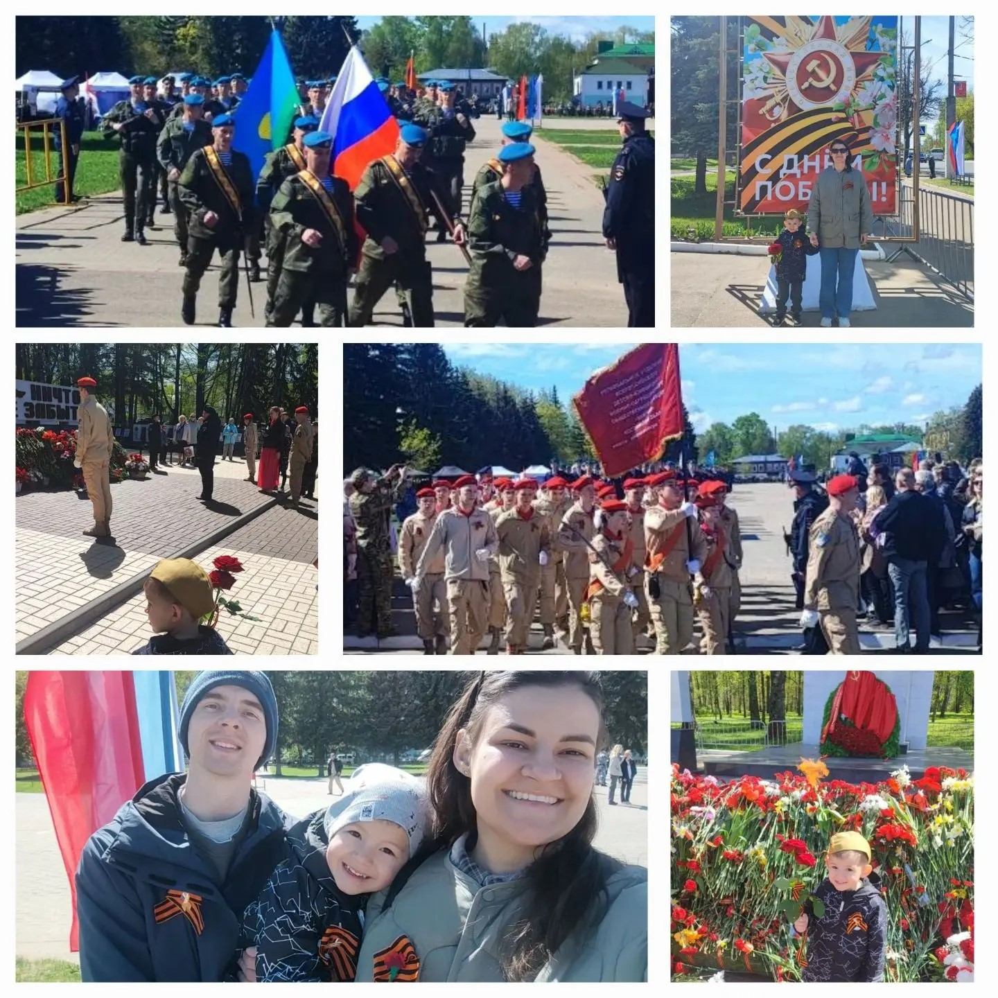

Председатель Молодежного совета
Управления Федерального казначейства
по Костромской области А.В. Лошкина

